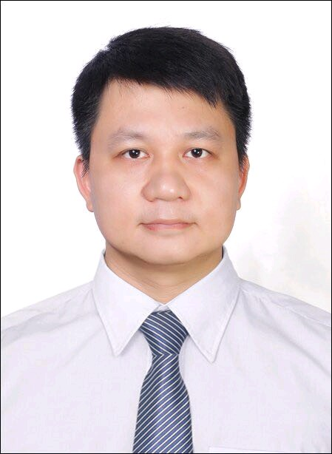 | PHIẾU DỰ TUYỂN  Vị trí: Bác sĩ Ngoại Tổng Quát

I. THÔNG TIN BẢN THÂN
Họ và tên (in hoa) | LÊ VĂN CƯỜNG
Ngày sinh | 21/10/1988 |  |  | Nơi sinh (tỉnh, TP) |  | Thanh Hoá
Dân tộc | Kinh |  |  | Tôn giáo |  | Không
Giới tính | [ x ] nam [ ] nữ |  |  | Số CMND/Hộ chiếu |  | 038088040609
Nguyên quán (tỉnh, TP) | Thanh Hoá |  |  | Ngày cấp |  | 16/08/2021
Email | drlevancuong2504@gmail.com |  |  | Nơi cấp |  | Cục cảnh sát
Điện thoại |  |  |  | Điện thoại di động |  | 0397163197
Hộ khẩu thường trú | Khu phố 06, phường Hố Nai, Biên Hoà, Đồng Nai.
Nơi ở hiện tại | Khu phố 06, phường Hố Nai, Biên Hoà, Đồng Nai.
Thông tin người liên hệ khẩn khi cần | LÊ THỊ NHƯ NGỌC.  Khu phố 06, phường Hố Nai, Biên Hoà, Đồng Nai.  ĐT: 0965275230
Tình trạng hôn nhân | [ ] Chưa kết hôn [ x ] Đã kết hôn [ ] Ly dị
Sức khỏe (có bị thương tật, bệnh nặng) | Loại: Tốt | Chiều cao (cm): 163 |  |  | Cân nặng (kg): 70
Loại hình làm việc |  |  | [ x ] Toàn thời gian cố định [ x ] Bán thời gian
Chứng chỉ hành nghề khám, chữa bệnh |  |  | [ x ] Có [ ] Không

QUAN HỆ GIA ĐÌNH: (cha mẹ, anh chị em ruột, vợ, chồng, con)
STT | Họ tên | Quan hệ | Năm sinh | Nghề nghiệp | Nơi ở (Tỉnh, TP)
1 | LÊ VĂN CAM | Bố | 1964 | Làm rộng | Thanh Hóa.
2 | NGUYỄN THỊ HUỆ | Mẹ | 1964 | Làm rộng | Thanh Hóa.
3 | LÊ VĂN DŨNG | Em trai | 1991 | Vận tải biển | Hải Phòng
4 | LÊ THỊ NHƯ NGỌC | Vợ | 1990 | Dược sĩ | Biên Hoà, Đồng Nai
5 | LÊ ÁI KHANH | Con gái | 2022 |  | Biên Hoà, Đồng Nai
6 | LÊ LAN KHUÊ | Con gái | 2024 |  | Biên Hoà, Đồng Nai

II. QUÁ TRÌNH ĐÀO TẠO BỒI DƯỠNG
Tên trường/đơn vị | Chuyên ngành đào tạo, bồi dưỡng | Từ tháng, năm - đến tháng, năm | Hình thức đào tạo | Văn bằng chứng chỉ
Đại học Y Dược Huế | Bác sĩ đa khoa | 2007-2013 | Chính quy | Bác sĩ đa khoa
Đại học Y Dược Tp HCM | Bác sĩ CK1 | 2018-2020 | Tập trung | Bác sĩ CK1 Ngoại Khoa
Bệnh viện Bình Dân | PTNS Ngoại Tổng Quát cơ bản | 09/2019 -12/2019 |  | PTNS Ngoại Tổng Quát cơ bản
Bệnh viện Bình Dân | PTNS Ngoại Tổng Quát nâng cao | 12/2019 -03/2020 |  | PTNS Ngoại Tổng Quát nâng cao
UNIVERSITY MEDICAL CENTER HO CHI MINH CITY  MESDA: Mekong Endo-Surgery Development Association | LAPAROSCOPIC COLORECTAL SURGERY | 01/2024 |  | LAPAROSCOPIC COLORECTAL SURGERY
Bệnh viện Thành Phố Thủ Đức | Cập nhật tiến bộ trong điều trị ung thư vú và ung thư trực tràng. | 02/2023 |  | Cập nhật tiến bộ trong điều trị ung thư vú và ung thư trực tràng.
Vietnamese Society of Thoracic Surgeons | MIS ESOPHAGECTOMY SURGERY  A THEME FROM THORACIC AND GASTROINTESTINAL EXPERTS | 04/2021 |  | MIS ESOPHAGECTOMY SURGERY  A THEME FROM THORACIC AND GASTROINTESTINAL EXPERTS
UNIVERSITY MEDICAL CENTER HO CHI MINH CITY  MESDA: Mekong Endo-Surgery Development Association | The 1st MESDA OUT REACH WORKSHOP  LAPAROSCOPIC ABDOMINAL WALL AND INGUINAL HERNIA REPAIR | 07/2019 |  | The 1st MESDA OUT REACH WORKSHOP  LAPAROSCOPIC ABDOMINAL WALL AND INGUINAL HERNIA REPAIR
Bệnh viện Chợ Rẫy | Hóa trị liệu ung thư | 07/2016 –10/2016 |  | Hóa trị liệu ung thư

III. KỸ NĂNG:
Tin học:
[ x ] Word [ x ] Excel [ x ] PowerPoint [ ] Khác: (ghi rõ)
Ngoại ngữ:
Anh văn: Chứng chỉ [ ] A [ x ] B [ ] C [ ] TOEIC [ ] TOEFL [ ] IELTS
Ngoại ngữ khác:

Kỹ năng khác:
- Kĩ năng thích nghi: chăm chỉ, chịu khó, dễ dàng thích nghi với mọi thay đổi.
- Kỹ năng quản lý thời gian: luôn sắp xếp quản lý công việc và thời gian để hoàn thành mục tiêu.
- Kỹ năng giao tiếp: có khả năng tốt trong việc giao tiếp với bệnh nhân và người nhà. Cân bằng lợi ích của bệnh nhân và bệnh viện góp phần giữ vững và phát triển thương hiệu bệnh viện.
- Kỹ năng làm việc nhóm: hoà đồng, tôn trọng đồng nghiệp.
- Kỹ năng phát triển chuyên môn.

IV. QUÁ TRÌNH CÔNG TÁC
Đơn vị | Chức danh/  vị trí | Thời gian công tác
- Phòng khám đa khoa Y dược Medical. | Khám và điều trị bệnh lý ngoại khoa. | Từ 4/2025 đến hiện tại.
- Bệnh viện Đại Học Y Dược Shing Mark Đồng Nai. | Bác sĩ điều trị Ngoại Tổng Quát. | Từ: 10/2023  đến 11/2024
- Bệnh viện Hoàn Mỹ Quốc Tế Đồng Nai. | Bác sĩ điều trị Ngoại Tổng Quát. | Từ: 09/2020  đến 10/2023
- Bệnh viện đa khoa Thống Nhất Đồng Nai. | Bác sĩ điều trị Ngoại Tổng Quát. | Từ: 09/2013  đến: 09/2018

Cam kết
Tôi cam đoan những thông tin trên đây là đầy đủ và đúng sự thật.
Nếu được tuyển dụng, tôi chấp thuận bị sa thải nếu bất kỳ thông tin nào ở trên không đúng sự thật theo đơn khai và cam kết tuân thủ theo nội quy lao động và các quy định của Bệnh viện.

Ngày 24 tháng 05 năm 2025
Ứng viên
(Ký ghi rõ họ tên)

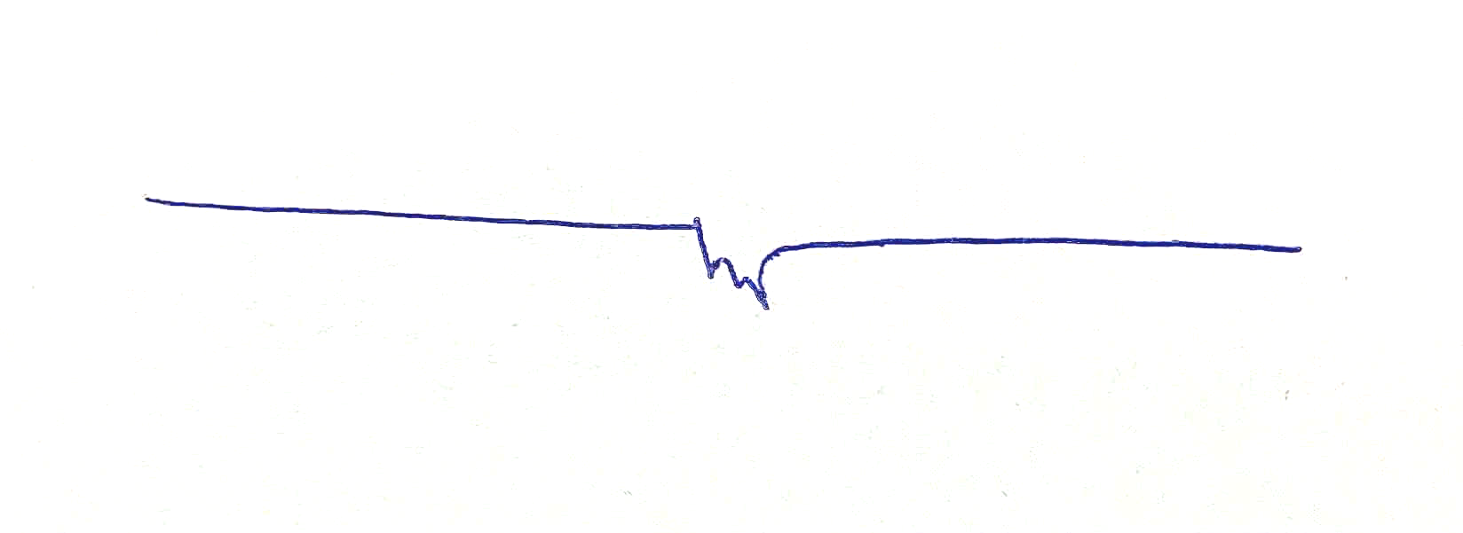
LÊ VĂN CƯỜNG

